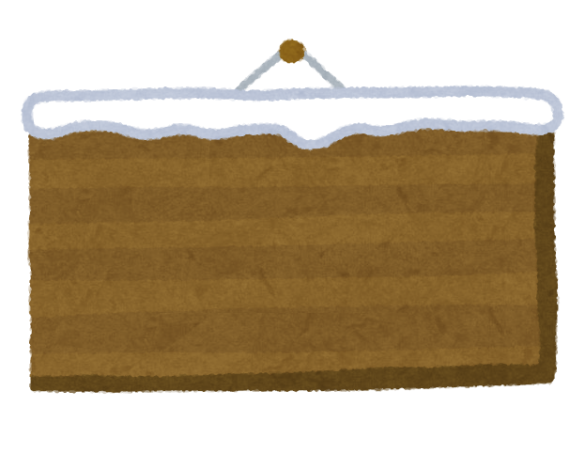



「 であそぼう会２０２６」の
ご案内


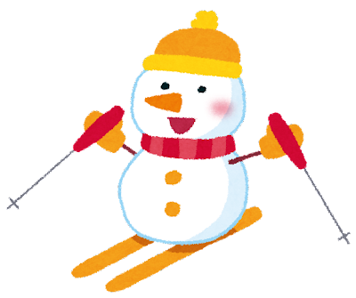
雪の季節になりました。スキーや雪遊びを楽しみましょう。

■日 時 ２０２６年２月７日(土)～８日（日）
■場 所 舞子スノーリゾート
■集 合 ☆横浜集合の場合、福祉バスを利用します。
２月７日(土) 7時５０分 横浜駅東口崎陽軒本店ビル集合
8時 福祉バス出発
★現地集合の場合 ２月７日（土） 13時までに、ヴィレッジヨシタニ集合
■解 散 ★現地解散の場合 ２月８日（日） 13時 ヴィレッジヨシタニ解散
☆横浜解散の場合 ２月８日（日） 18時 横浜駅東口崎陽軒本店ビル解散（予定）
■宿泊先 ヴィレッジヨシタニ 新潟県南魚沼市姥島新田６３６ TEL：025-783-2649
■参加費 盲ろう児と家族 大人：8,500円 小人：７,000円
支援者：無料
■持ち物 着替え、スキーや雪遊びができる服装、手袋、靴下、その他各自の必需品
■日 程
２月７日(土) ８時 横浜駅東口出発
１３時 現地集合・福祉バス ビレッジヨシタニに到着(予定)
１３時３０分 スキー・雪遊び
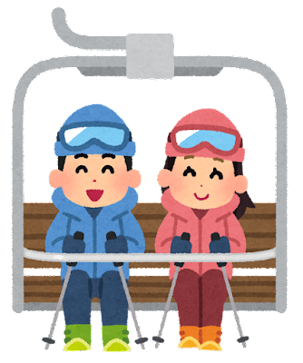
１８時 夕食
２０時 懇親会
２月８日(日) ７時３０分 朝食
９時３０分 スキー・雪遊び
１２時 昼食（ヴィレッジヨシタニ）
１３時 現地解散・横浜行福祉バス出発(途中休憩あり)
１８時 横浜駅東口解散予定
◎注意事項◎
（１） １日目の昼食は、各自ご用意ください。
（２） 障がい者手帳等をお持ちの方は必ずご持参ください。
（３） レンタルスキー希望者は1月１７日までに靴のサイズ・身長をお知らせください。
（４） 各自での感染防止対策のご協力をよろしくお願いします。

■問合せ 「雪で遊ぼう会」実行委員会（大城） TEL/FAX ０４６６－３３－０６２８
この事業はファーストリテイリング財団のご支援により実施するものです。

